《大学生就业创业指导》课程考核及操作说明（2017.3）
一．课程考核构成及说明：
成绩构成 | 完成时间 | 总学时 | 考核内容 |  |  | 考核要求 | 考核说明
平时成绩（20%） | 大三下学期 | 8学时 | 参与课堂学习或专题讲座的考勤、回答问题表现等 |  |  | 缺课1/3以上取消期末考试资格 | 根据表现打分
实践环节成绩（50%） | 大一上学期至大三下学期 | 16学时 | 类型 | 学时 | 分类学时要求 |  | 根据完成情况按各类型评分，也可根据综合情况给出总分  注：各种类型实践活动可自行选择，选择实践活动类型时必须严格按照分类学时要求，总学时合计达16学时以上。各实践类型具体要求参照（就业指导必修课程实践环节说明）
实践环节成绩（50%） | 大一上学期至大三下学期 | 16学时 | 就业调查类 | 2学时/次 | 该类型总学时≤2学时 | 在线完成就业调查类问卷  （必选）
实践环节成绩（50%） | 大一上学期至大三下学期 | 16学时 | 就业创业讲座类 | 4学时/次 | 该类型总学时≤12学时 | 提交不少于300字的一篇心得体会
实践环节成绩（50%） | 大一上学期至大三下学期 | 16学时 | 就业实践类 | 4学时/次 | 该类型总学时≤12学时 | 提交不少于300字的一篇心得体会
实践环节成绩（50%） | 大一上学期至大三下学期 | 16学时 | 网络学习类 | 4学时/次 | 该类型总学时≤12学时 | 提交不少于300字的一篇心得体会
实践环节成绩（50%） | 大一上学期至大三下学期 | 16学时 | 学院就业文化活动 | 4学时/次 | 该类型总学时≤12学时 | 提交不少于300字的一篇心得体会
实践环节成绩（50%） | 大一上学期至大三下学期 | 16学时 | 职业人物生涯访谈 | 6学时/次 | 该类型总学时≤12学时 | 提交不少于500字的一篇访谈报告，并附与职业人物合影
实践环节成绩（50%） | 大一上学期至大三下学期 | 16学时 | 参加就业创业竞赛活动类 | 6学时/次 | 该类型总学时≤12学时 | 提交参赛证明
实践环节成绩（50%） | 大一上学期至大三下学期 | 16学时 | 创业训练类 | 10学时/次 | 该类型总学时≤10学时 | 提交结题报告书扫描件
实践环节成绩（50%） | 大一上学期至大三下学期 | 16学时 | 创业实践类 | 10学时/次 | 该类型总学时≤10学时 | 提交相关证明
期末考核成绩（30%） | 大三下学期 |  | 就业材料准备：求职信、个人简历制作 |  |  | 就业材料准备或创业准备  二选一 | 根据完成情况打分
期末考核成绩（30%） | 大三下学期 |  | 创业的准备：撰写创业计划书 |  |  | 就业材料准备或创业准备  二选一 | 根据完成情况打分
《大学生就业创业指导》实践环节说明
一、完成方式：学生自行选择实践内容类别，并根据分类型学时要求，总实践学时累计达16学时（大一到大三的活动均可累计）
二、实践内容：
就业创业调查问卷类（2学时/次）：完成就业创业调查类问卷，此项目属于必选项目，完成后方可提交其他作业（在线完成，任课老师审核计分）。
就业创业讲座类（4个学时/次，）：就业讲坛，就业起航工作坊，真人图书馆、创业论坛等学校举办的教学实践环节讲座类活动（撰写并上传心得体会，任课老师审核计分）
就业实践类（4个学时/次）：参观企业，招聘会志愿服务，观摩招聘会、就业创业竞赛活动（撰写并上传心得体会，任课老师审核计分）
网络学习类（4个学时/项）：自主学习就业创业指导类视频、慕课、书籍等相关的学习材料。（撰写并上传心得体会，任课老师审核计分）
各学院就业文化活动类（4个学时/次）：学院上报各自品牌活动，经学生就业指导中心审批纳入就业指导课程实践考核环节。（撰写并上传心得体会，任课老师审核计分）
就业创业竞赛活动类（6个学时/次）：参加金牌面试，职业规划设计大赛，职业规划演讲比赛，“赢在广州”创业大赛，走访广工大创业足迹，“行业-专业-就业人才需求分析”大赛，“互联网+”大学生创新创业大赛，“我要去创业”创业技能大赛等（上传参赛证明，任课老师审核计分）
职业人物生涯访谈（6个学时/次）：进行职业任务生涯访谈活动，并完成报告。（提交访谈报告，并附与职业人物合影，任课老师审核计分）
创业训练类（10个学时）：申请并通过结题的创新创业训练计划中的创业训练类项目（提交并上传结题报告书扫描件，任课老师审核计分）
创业实践类（10个学时）：申请并通过结题的创新创业训练计划中创业实践类项目（提交并上传结题报告书扫描件项目，任课老师审核计分）；入驻入驻学校创新创业（孵化）基地或创客空间运营半年以上，经基地认定合格的创业项目成员（提交并上传相关证明，任课老师审核计分）；或校外注册经营半年以上（上传营业执照扫描件，任课老师审核计分）。
二．具体操作说明：
1、登陆广东工业大学就业指导中心网站：http://job.gdut.edu.cn/（或从学校主页上方的“就业信息”栏进入）
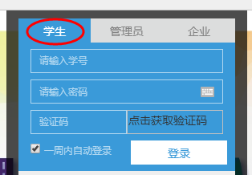
2、登陆后台： 账号为学号，密码为身份证号后六位。初次登录后，请完善个人基本信息和联系方式。
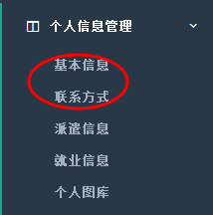
3、点击左侧菜单“就业课程”-“大学生就业创业指导”
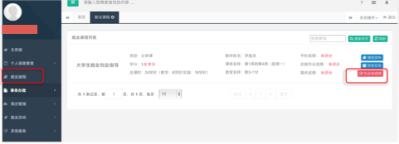
4、进入课程界面（如下图）：
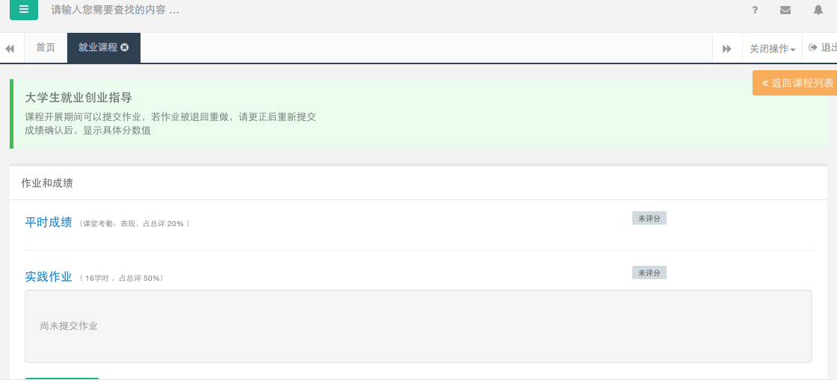
5、点击实践作业的“新增作业”按钮后，根据系统要求填写基本信息并上传实践作业（根据课程考核说明，完成16个学时的实践作业，总结和体会类型的作业尽可能以正文形式直接写在编辑框内，其他类型的证明材料可使用附件形式提交）
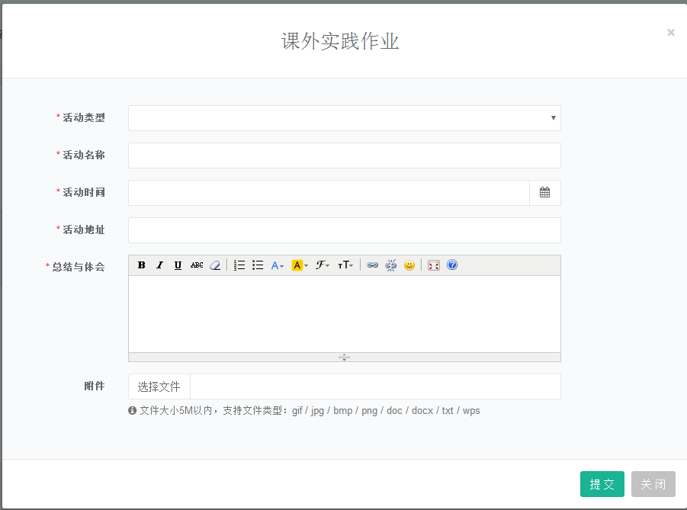
6、点击期末考核部分“提交论文”按钮后，根据系统要求填写基本信息并上传求职准备材料（“个人简历”或“求职信”）或者创业材料（创业计划书）。注意，期末考核作业必须提交，否则教师无法给出总成绩。

